## XBRL更新模板操作文档

### 一、更新模板

1. 登录系统

账号：admin

密码：111111

1. 浏览器直接在地址那打上地址，访问main.jsp后台

<http://localhost:8080/ab_russ/main.jsp>

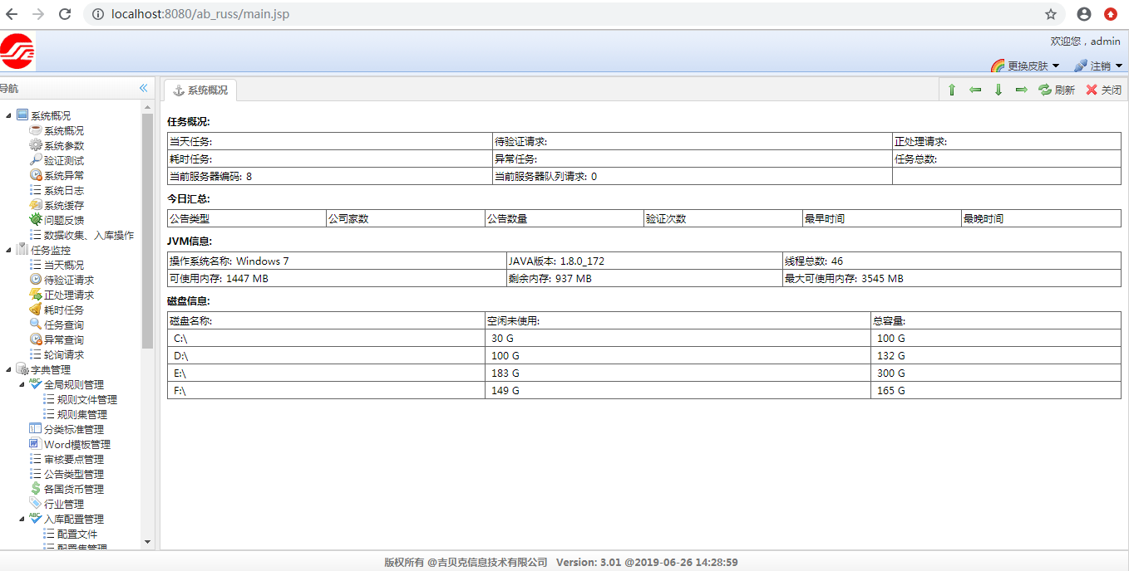

1. 找到更新WORD模板的

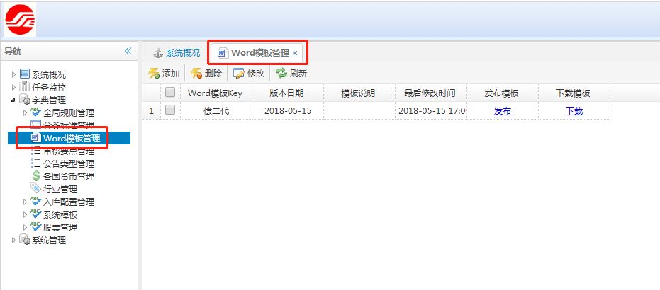

1. 然后进行更新。

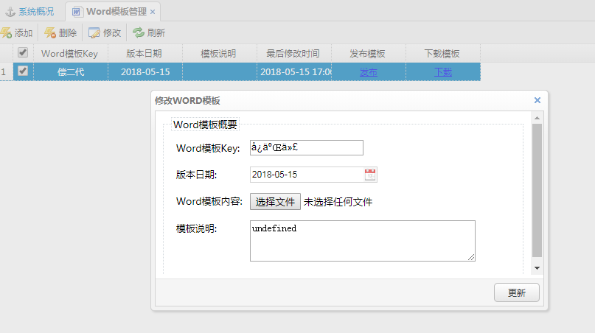

5、发布

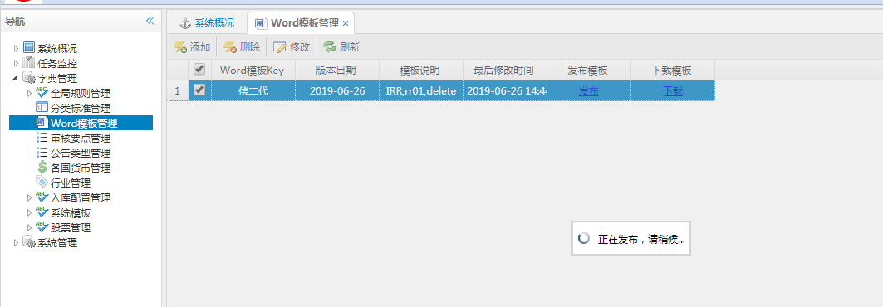

1. 清除缓存

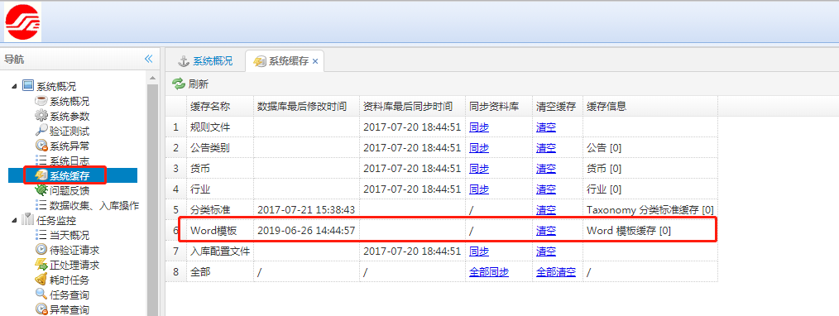

### 二、更新分类标准

更新分类标准和更新word模板是一样的操作步骤，只不过更新分类标准在“分类标准管理”菜单里面

